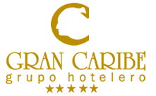


Título: Productos turísticos. Estudio de Caso Hotel Roc Barlovento

Autor: Arlet García Ramírez

Varadero, 2025

Índice

Introducción | 2
Desarrollo | 4
1. Análisis del Hotel Roc Barlovento como producto turístico. | 4
1.1 Descripción de la instalación. | 4
1.2 Principales servicios y áreas del hotel | 6
2. Marca y Evaluación del producto | 6
3. Evaluación de los canales de distribución del producto. | 9
4. Estrategias para incentivar el aumento del número de visitantes al Hotel Roc Barlovento con alto nivel de repitencia. | 11
Conclusiones | 15
Recomendaciones | 16
Bibliografía | 17
Anexos | 18

Introducción.
El turismo es actualmente una de las actividades económicas y culturales más importantes con las que puede contar un país o una región. Entendemos por turismo «Las actividades que realizan las personas durante sus viajes y estancias en lugares distintos al de su entorno habitual, por un período de tiempo consecutivo inferior a un año con fines de ocio, por negocios y otros motivos» (OMT).
Existen diferentes modalidades de turismo, pero independientemente de estas posibles variantes, la importancia de esta actividad reside, entre otros aspectos, en la satisfacción de las necesidades y expectativas de los clientes. Para lograr este objetivo se requiere no solo de un producto bien diseñado, sino también de una adecuada comercialización de ese producto.
En la comercialización se dan, por un lado, las demandas de los consumidores, reflejadas en el mercado, y, por otro, los productos y servicios que la empresa pone a disposición de este mercado, ya sea directamente o a través de intermediarios. (Serra; 2003)
En la actualidad se producen importantes cambios en el entorno competitivo que evidencian la necesidad de un enfoque más profundo en lograr la satisfacción de los clientes, los cuales son más exigentes, informados y selectivos a la hora de tomar la decisión de consumir productos y/o servicios. Ellos buscan, además del producto que se oferta, nuevas experiencias, emociones y espíritu; es ahí donde la calidad del servicio es extraordinariamente importante en el logro de una oferta distintiva. Es un factor principal para satisfacer las necesidades de los clientes, cumplir sus expectativas y ganar, por consiguiente, su lealtad; valor primordial para marcar la diferencia ante la competencia actual.(Llanes Batista 2013)
Para comercializar su producto turístico, la mayor de las Antillas cuenta, principalmente, con la hospitalidad popular y calidad de su pueblo, excepcionales atractivos naturales, un patrimonio histórico autóctono, prolífica vida artística y cultural, un desarrollo sanitario único, la estabilidad política y la seguridad para los turistas.
Cuba no ha estado exenta de estos cambios de ahí que las empresas del sector deben lograr una combinación adecuada de las variables del Marketing (Producto, Precio, Distribución y Promoción) para poder brindar un mejor servicio y así poder reafirmarse como parte importante del resto de los destinos turístico del Caribe como Jamaica, Bahamas, Republicana Dominicana, etc.
Para llevar adelante el desarrollo integral del turismo en Cuba se ha estructurado un sistema formado por entidades hoteleras y extrahoteleras, así como otras de carácter autónomo e independiente, que asumen funciones de apoyo al resto.
Las diferentes entidades hoteleras enmarcan diferentes estándares según la marca y producto que comercializan, turismo de familia, ecológico, deportivo, de aventura, sol y playa entre otros.
El Hotel Roc Barlovento, es un hotel de 4 estrellas y solo adultos con modalidad Todo Incluido perteneciente al Grupo Hotelero Gran Caribe con contrato de administración con la cadena hotelera española Roc Hotels. Es un resort con más de 20 años de explotación, situado en la primera línea de playa, es un hotel ideal para el disfrute en pareja y escapar del estrés de la vida cotidiana, se distingue por su bella arquitectura estilo colonial, tiene el propósito de potenciar los valores de la naturaleza, la cultura y la sociedad cubana al turismo nacional e internacional
Las condiciones actuales demandan un nuevo enfoque para atraer un mayor número de visitantes hacia el hotel, sobre todo entre aquellos que han sido clientes regulares del hotel por muchos años; índice que ha ido en aumento en el año 2018 con una arribo de 2076 pax repitentes siendo Canada el mayor emisor de esta suma y el 2019 con 2414 pax, pero disminuyendo la entrada del mercado canadiense de 7388 clientes en el 2018 a 5970 pax en el 2019.
Teniendo en cuenta lo antes expuesto se plantea el siguiente objetivo del estudio: Aumentar el número de visitantes al Hotel Roc Barlovento realizando caracterización del mercado basado en el alto nivel de repitencia del hotel del mercado Canadiense.
Para la realización de la presente investigación se utilizaron herramientas como observación científica, tormenta de ideas para la determinación de los puntos fuertes y débiles de la instalación como producto turístico, revisión de documentos, entrevista a los directivos y cuadros intermedios, así como los análisis del índice de satisfacción de las encuestas internas del hotel y posicionamiento en las redes sociales.

Desarrollo.

1. Análisis del Hotel Roc Barlovento como producto turístico.
1.1 Descripción de la instalación.
Roc Barlovento es un Hotel cuatro estrellas con modalidad Todo Incluido, perteneciente al Grupo Hotelero “Gran Caribe” clasificado dentro de la marca Club, ubicado en el polo turístico de Varadero, se encuentra situado en la primera línea de playa, ideal para el disfrute en familia, distinguido por una bella arquitectura, una ventajosa posición geográfica y el calor humano que desprende el colectivo de trabajadores.

La instalación turística asociada al nombre de Barlovento no es algo que se origina en los años 90 del siglo XX a raíz de la política desplegada por la Revolución Cubana de priorizar el sector turístico, sino que data de décadas atrás.

En el mismo escenario donde se erige el Hotel Club Barlovento, existió por muchos años la Villa Barlovento, conformada de calles estrechas con muchas casas en hileras, lumínicos de color azul que sobresalían del césped frente a las habitaciones indicando el número de identificación de las mismas. Algunas de esas casas se mantienen en nuestros días.

En noviembre de 1992 abre sus puertas el Hotel Barlovento, formando parte en aquel entonces de la Empresa Turística de Varadero. Contaba en sus inicios con 220 habitaciones y laboraban 210 trabajadores aproximadamente.

Dicha Instalación quedó inscrita por Acuerdo 184, del 1ero de mayo del 2004, en el Registro Mercantil L 668F2H6696, al libro 160, Folio 2, Hoja 1667.

En 1993 se amplía en 56 habitaciones alcanzando la cifra de 276. A fines de este propio año la instalación comienza a ser administrada por la Cadena Hotelera española Iberostar y pasa a ser propiedad del Grupo Hotelero Gran Caribe, S.A.
La época de alza o temporada alta en nuestro Hotel está comprendida en los meses de diciembre a abril, y la época de baja entre los meses de mayo a diciembre, con una pequeña interrupción de alta a mediados de julio y agosto.
El Objeto Social de Gran Caribe autoriza a la Instalación Barlovento a la, promoción prestación, administración y comercialización de servicios de alojamiento; el desarrollo de la actividad de eventos, congresos u otros, caracterizándonos por la excelencia en el servicio al cliente.
El mundo turístico en que vivimos está en constante movimiento y cada día impone retos más altos de satisfacción del cliente, se debe brindar todo lo que el cliente busca, alimentar sus gustos, deseos y expectativas, siendo posible cuando se lleva a cabo una administración orientada a la calidad, donde el cliente es lo más importante y cada elemento del Hotel está comprometido con la misma, por lo que es necesario la implantación, mantenimiento y control de un Sistema de Gestión de la Calidad que se base en la aplicación y regulación de estándares internacionales que aseguren la calidad en la prestación de servicios. La instalación define como:
Misión: Somos un Club de playa con modalidad Todo Incluido, distinguido por la tranquilidad y el trato personalizado en busca de la satisfacción de los clientes tanto externos como internos para lograr altos índices de eficiencia y estándares de calidad en los servicios.
Visión: Seremos el Hotel Insignia dentro de la marca Club del Grupo Hotelero Gran Caribe, preferido por los altos estándares de calidad y niveles de eficiencia, gracias al empeño de todo su personal.
Aspectos distintivos | Hotel Roc Barlovento ****
Fecha de inauguración | 1992
Dimensión de la parcela | 30 000 m²
Número de habitaciones | 287
Densidad habitacional | 9.06 hab/ha
% de ocupación en último año. | 71.63%
Fecha de la última reparación capital | 2017

1.2 Principales servicios y áreas del hotel
Instalaciones: Cuenta con zona de estar, Lobby Bar y otros 3 bares, 1 restaurante buffet y 3 restaurantes a la carta, así como 1 snack bar grill. Posee dos piscinas para adultos, solarium y terraza. Entre el edificio del Hotel y la playa hay una segunda piscina. Anexo 1
Alojamiento: Todas las habitaciones cuentan con baño, ducha, aire acondicionado, secador de pelo, teléfono, TV- Sat, nevera, caja de seguridad (con cargo) y las del edificio principal con un pequeño balcón.
Producto todo Incluido: Pensión completa (todas las comidas con buffet). Cena también en los restaurantes a la carta, (previa reserva de mesa). Oferta de comidas y bebidas (alcohólicas y no alcohólicas) a lo largo del día.
Deportes y animación: Yoga, billar, petanca, tiro deportivo, básquet, pista de tenis (con iluminación), tenis de mesa y volley-playa, gimnasio y de 9:00 a 16:00 horas kayak, catamarán y bicicleta acuática (según disponibilidad)
Durante el día, variado programa de animación. Por las noches, shows y música en vivo toda la semana.
Con Cargo: Masaje, Internet, lavandería, teléfono.
2. Marca y Evaluación del producto
Con el objetivo de satisfacer las necesidades de flexibilidad y servicio personalizado, la cadena Roc Hotels apuesta por una estructura básica y eficiente, basada en la profesionalidad de sus componentes y la intercomunicación de sus distintos departamentos, creando un sólido respaldo empresarial con una ágil respuesta, todo ello dirigido al cliente como principal razón de ser de cualquier industria hotelera.

Roc Hotels se diferencia por su calidad, flexibilidad y servicio personalizado, adaptando sus productos al gusto de sus clientes y su servicio a las peticiones especiales de sus huéspedes trasmitiendo el mensaje:

“La calidad nunca es fruto de la casualidad sino el resultado de un trabajo bien hecho”
En Roc Barlovento se defienden los siguientes valores: Amabilidad, Servicio Personalizado, Calidad, Animación y Limpieza.

El principal slogan: TU SONRISA ES NUESTRO SIGNO DE IDENTIDAD

No olvidemos que el producto-servicio no constituye la finalidad, sino el medio para alcanzar el fin: la satisfacción de una determinada necesidad del consumidor. (Serra; 2003)
El segmento del mercado que atiende el Hotel es generalmente de personas entre los 36 y 64 años de edad, trabajadores e incluso algunos retirados que buscan relajarse y escapar del estrés laboral, un ambiente donde puedan tomar el sol, leer libros, tomar cocteles, charlar y ver TV, aprecian mucho la música en vivo y sobre todo los shows referentes a la cultura cubana y tradiciones afrocubanas.
Cuando el cliente percibe, disfruta y se siente satisfecho, entonces hemos conseguido impresionarle, este cliente saldrá del hotel pensando en volver y hablará de nosotros.
Para garantizar el alto número de repitencia el hotel a partir de una tormenta de ideas realizadas de conjunto con el departamento comercial y Relaciones públicas identifica sus fortalezas o puntos fuertes y puntos débiles.
Puntos fuertes:
- Capital Humano.
- Ubicado en primera línea de playa.
- Ubicación apropiada para conocer la ciudad.
- Vacaciones en una excelente playa.
- Sentido de pertenencia de los trabajadores en su área de trabajo.
Puntos débiles:
- Su cartera de productos es similar a la competencia.
- Insuficiente animación y recreación.
- Falta de coordinación en los objetivos de la instalación, lo que conlleva a la falta de claridad en sus metas y principios.
- Ausencia de gestión del capital humano impidiendo que el cliente repitente sea atendido por aquella persona por la que mayor empatía siente, o con la que se siente más identificado y cómodo.
- Insuficiencia de los abastecimientos que debe suministrar ITH.
- Su compensación por repitencia es igual a la de su competidor directo, que también posee un alto índice de repitencia.

Posibles soluciones:
- Resaltar la imagen de la instalación reforzando sus puntos fuertes (Capital Humano).
- Ofrecer un trato más personalizado, dado que es un hotel pequeño comparado con el resto de sus competidores, eso permitiría agregarle valor al producto y distinguirse, porque si no se diferencia, se verá abocado a una competencia basada exclusivamente en el precio.
- Complementar el producto de sol y playa con otras modalidades como turismo cultural, realizando viajes a Matanzas que es tan rica en historia.
- Realizar reuniones por parte de la dirección de manera sistemática, donde se oriente a todos los trabajadores acerca de las principales metas, objetivos y estrategias de la instalación.
- Mantener satisfechos a los trabajadores, recompensándolos y haciéndoles reconocimientos cuando en las encuestas a clientes aparecen con buenas referencias varias veces.
- Motivar a los clientes internos a trabajar en equipo para garantizar la calidad en todo el servicio, mediante conferencias y reuniones en las que se demuestre la importancia del trabajo en equipo.
- Gestionar el capital humano de manera tal que el cliente repitente se sienta satisfecho. (Que atienda a este cliente repitente aquel trabajador con el que más identificado se sienta.)
- Restablecer los contratos con ITH dejando plasmado la entrega en tiempo de los abastecimientos.
- Incentivar mediante ofertas el aumento de reservas de visitantes canadienses.
- Crear un plan de comunicación que muestre lo nuevos atractivos que ofrece el hotel a los visitantes canadienses.
- Divulgar mediante plataformas digitales nuevo plan de ofertas para el mercado canadiense.

3. Evaluación de los canales de distribución del producto.

La distribución en turismo tiene como misión facilitar al potencial cliente la posibilidad de efectuar reservas. Las decisiones sobre distribución, suelen ser decisiones a largo plazo no son fácilmente; reversibles.(Serra; 2003)
Las formas de distribución evolucionan constantemente, básicamente por el impacto de las nuevas tecnologías y los cambios en los costes, lo que obliga a la empresa a seguir de cerca dicha evolución, puesto que de ella pueden derivarse oportunidades o amenazas.(Serra; 2003)

Dentro de los canales de distribución utilizados por el Hotel Roc Barlovento esta la utilización de las Agencias de Viajes, Touroperadores (TTOO) e Internet.
El hotel tiene contrato con las siguientes agencias de viajes, que tienen como objetivo promocionar y vender nuestro producto, como son: Viajes Cubanacán, Cubatur, Havanatur, y Gaviota Tours S.A. siendo estos los Receptivos Nacionales y la agencia propia de la cadena ViajesKronos.
El mercado internacional se comercializan a través de los turoperadores según los países y las agencia de viajes, entre las principales encontramos: Sunwing como principal turoperador y venta, Air Canada, WestJet, Hola Sun Caribe, Meeting Point, Jhan Reisen, Globalia, Logitravel, entre otras.
Con las nuevas tecnologías que hay en el mundo entero que facilitan la estancia del cliente en los hoteles, las agencias de viajes influyen con mucho énfasis en el producto turístico ofreciendo al cliente la mayor cantidad de valores añadidos en la instalación para que sea bien justificado el precio del paquete, esto debe estar en correspondencia y siempre superar las expectativas del cliente.
En el hotel la Agencia de Viajes juega un papel importante porque mediante ellas podemos ofrecer el Producto Turístico en el mercado. Nuestro Departamento Comercial le brinda a las diferentes agencias información sobre nuestro producto y estos como intermediarios son los encargados de promover y brindar al cliente el producto mediante la información. Se utiliza el servicio de la AA.VV para el alojamiento, y también para el servicio de transfer, que en muchas ocasiones no entra dentro del precio del paquete, esto depende de los acuerdos comerciales entre las diferentes partes.
El hotel le brinda a los intermediarios informaciones sobre el producto, la que se le brinda para ser promocionada en exposición de catálogos, folletos, carteles, información digitalizada, etc., que sirvan de apoyo en las acciones promocionales del producto a ofrecer e informa y asesora al cliente sobre el producto y su compra.
Los catálogos son revisados y aprobados con las ofertas, nuevos productos y servicios por el área comercial con la fecha de cada contrato por año, garantizando la veracidad de los valores añadidos y del servicio ofertado al cliente a la hora de realizar su selección del hotel de destino.
Se identifica en este aspecto como Puntos fuertes:
- Permite comunicar la imagen de la entidad a través de las páginas web.
- En las Ferias de Turismo que se realizan en La Habana, la cadena realiza acciones de Marketing para negociar con los TT.OO.
- En estas ferias se ofrecen precios ventajosos para los clientes, lo que permite aumentar el nivel de ventas.
- Buena distribución y diversificación de los canales.
- Buen posicionamiento en el mercado.

Puntos débiles:
- Falta de estimulación al cliente a efectuar la compra del producto en el destino.
- Lenta reacción en creación de nuevas ofertas según % de ocupación.
- Inexistencia de un Brochure propio del hotel.
- Carencia de información sobre las visitas realizadas por el cliente al hotel.

Posibles soluciones:
- Respetar y cumplir los estándares del servicio que se ofrece en el hotel, de este modo el cliente se puede llevar una mejor imagen del mismo y sugerirlo a otra persona.
- Colocar material promocional en el área de recepción que permita la entrega a cada uno de los clientes.
- Crear catálogos de la instalación y ponerlos a la vista de los clientes.
- Disponer de un televisor o pantalla que proyecte todo el tiempo imágenes y servicios de la instalación con su respectivo nombre para posicionarse, de una forma más, en la mente de los clientes, o de aquellos que simplemente pasan y desean conocer de la instalación para en un futuro elegirla.
- Ofrecer al cliente cuando llega a la instalación según su nivel de repitencia algún artículo que lo identifiquen en la instalación.
- En las toallas del hotel también puede aparecer una identificación de la entidad, esto permite posicionarse en la mente de los consumidores.

4. Estrategias para incentivar el aumento del número de visitantes al Hotel Roc Barlovento con alto nivel de repitencia.
Las principales plataformas donde se implementará las estrategias recogidas según entrevistas, serán a través de la página oficial del Hotel en Facebook y sus cuentas asociadas en Instagram y Twitter; debido a que son las más utilizadas y fortaleciendo el auge de las redes sociales en la comercialización de los productos turísticos. Además de combinarlas con grupos de WhatsApp y correos electrónicos.
Se debe dar una atención especializada a aquellos clientes que se encuentren en el hotel, conversando con ellos y estando al pendiente de cualquier situación, reclamación o sugerencia de su parte y resolver las situaciones que se presenten lo más pronto posible, máximo 1 hora luego de informar sobre el tema.
En cuanto a los diferentes eventos que se realicen en el hotel sería de gran beneficio invitar a la prensa local y representantes de agencias de viajes a cocteles o cenas que se realicen con este grupo de clientes, ofreciendo un menú con los principales cocteles y platos típicos canadienses, decoración con banderas y elementos que evoquen dicha cultura, compartiendo en redes sociales videos con testimonios de clientes satisfechos durante estos días, haciéndolos partícipes y embajadores de la marca Roc Barlovento.
Promover la marca Roc Barlovento como un hotel para el descanso, comprometido con el ambiente.
Realizar reuniones de información con los clientes al día siguiente a su llegada al hotel y participar activamente junto a los representantes en sus reuniones, que los clientes sientan que son escuchados por la dirección del hotel y se sientan cordialmente atendidos.
Coordinar con el departamento comercial y el comercial que atiende mercado Canadá, la posibilidad de ofrecer ciertos descuentos para aquellos clientes que repitan su visita al hotel, deben cumplirse ciertas condiciones, cómo por ejemplo una fecha en concreto, por cierta cantidad de noches y que hayan estado mínimo 4 veces en el hotel. Incentivar igualmente las reservas en grupo, ofreciendo atractivos incentivos para grupos grandes, coordinar con las agencias competentes al menos una excursión a un sitio de interés local, ya sea dentro del polo o en las inmediaciones, visitas a la Ciudad de Cárdenas, Ciudad de Matanzas, las cuevas de Bellamar, etc.
De acuerdo a la cantidad de ocasiones que visite el hotel se les ofrecerá a los clientes las siguientes cortesías:
- A los huéspedes que visitan el hotel por 1ra vez recibirles con un coctel de bienvenida típico cubano (mojito, piña colada, etc.); darles la bienvenida por parte del departamento comercial y relaciones públicas y asistirles en cualquier duda que puedan tener acerca de los servicios del hotel.
- A los visitantes en su 2º estancia en el hotel coctel de bienvenida, respetar según disponibilidad pedidos de habitación, café o té con representantes del hotel, ser recibidos o saludados personalmente por algún miembro del consejo de dirección o personal del departamento comercial.
- A los visitantes que repitan entre su 3ra o 4ta ocasión dar coctel de bienvenida con bienvenida a cargo de la dirección del hotel, realizar Check in express, reserva en restaurantes especiales, contacto personalizado por parte de Relaciones públicas, extenderles una invitación a un cóctel o café con la dirección del hotel, dependiendo del volumen de visitantes en estos casos pudiera habilitarse alguno de los restaurantes especiales para tal evento, invitando al mismo al representante de la agencia de viajes por la que viajaron los clientes, además de realizar una reseña en todos los medios sociales del hotel.
- Dar la categoría de VIP a aquellos visitantes canadienses que repitan visita por más de 5 ocasiones, esto incluye Late Check-Out free, caja fuerte incluida en el precio, reservas en restaurantes especializados con prioridad en cambios y nuevas reservas, además de cortesía a la entrada con coctel de bienvenida, y recibimiento especial por parte de la dirección del hotel o sus representantes. Check in express, plato de frutas o dulces a su llegada, además de un motivo floral en la habitación con una tarjeta de bienvenida del hotel.
- Creación de placa conmemorativa a aquellos clientes con alto grado de repitencia.
- Crear el Muro del Repitente, en este espacio en el lobby se mostrarán fotografías de los huéspedes en cada ocasión que visiten el hotel, creando así un espacio familiar donde todos se sientan parte de la Familia Roc Barlovento. Bajo el slogan “Sin ustedes no somos nada”, su inauguración será transmitida en directo a través de Facebook Live previo al evento promocionar dicha actividad con al menos 15 días de antelación para crear la expectativa en los fans del hotel. Las fotografías serán en formato 8x5, encargándose el hotel de la impresión de las primeras fotografías, ya que con el tiempo los clientes aportarán en formato impreso las suyas, será una fotografía por visita, a la que se le pondrá la fecha y el nombre de ambos clientes, instaurando de esa forma una tradición. Extender invitaciones a la prensa, representantes de agencias de viaje, representantes del MINTUR a la inauguración.
Las redes sociales son una herramienta indiscutible en la gestión de la comunicación entre cualquier organización y su público; es por lo tanto necesario formular una estrategia que ayude a estrechar este intercambio, logrando así un mejor posicionamiento y diferenciación respecto a la competencia. El posicionamiento de la organización depende muchísimo de la percepción que tiene el cliente sobre la organización y respecto a la competencia, siendo ambas de vital importancia para el logro de los objetivos trazados, en un mercado marcado por una amplia gama de opciones en hoteles con ofertas atractivas, influye en la acción final de compra la reputación de la marca en los portales de opinión, redes sociales, etc.
En Facebook mantener el flujo constante de publicaciones, pero diversificando el tipo y formato del contenido, haciendo uso del multilenguaje que ofrece esta red social; utilizando en cada publicación, sea la red social que utilicemos los siguientes hashtags #RocBarlovento #RocMoments #CubaTravel #Cuba #GranCaribeCuba #VaraderoBeach; dando a conocer promociones de temporada, estado del tiempo de los próximos días, videos cortos con clientes opinando sobre su estancia en el hotel, las distintas actividades de animación y en algunos casos elaboraciones de cocteles típicos cubanos.
Tener en cuenta que una crítica de un cliente es una oportunidad para aprender y mejorar, por tanto, se debe responder respetando la opinión del cliente y aportando datos precisos que desmientan o que atenúen dichas palabras, nunca se debe atacar a un usuario en redes sociales, la marca no debe caer en confrontaciones directas, ya que puede generar una crisis de imagen en la red.

Conclusiones.
El análisis de las variables del Marketing y estrategias establecidas y propuestas mediante diferentes métodos permitió identificar los puntos débiles y fuertes, los cuales influyen en el nivel de satisfacción de los clientes e índice de repitencia en el Hotel Roc Barlovento, dichos resultados posibilitaron el planteamiento de una serie de propuestas correctivas y medidas de reforzamiento respectivamente.

Recomendaciones.
- Dar a conocer los resultados obtenidos en el trabajo al Hotel Roc Barlovento para que conozcan sus principales debilidades y fortalezas.

- Implementar las medidas que se proponen de manera eficiente y eficaz en la instalación.

- Analizar de manera conjunta con los abastecedores de la instalación y los directivos, las acciones que se deben desarrollar para asegurar el suministro, en tiempo, de los insumos necesarios para garantizar la fluidez y la calidad en todos los servicios.

- Comprometer a los trabajadores en el perfeccionamiento continuo de la entidad.

Bibliografía.
Serra, A. 2003. Marketing turístico. Madrid. p.
Llanes Batista, A. 2013. Evaluación de la calidad de los servicios como ''Cultura del detalle´´ en el Hotel Breezes Varadero. [Tesis de Diploma], en opción al título de Licenciado en Turismo Departamento de Turismo. Universidad de Matanzas. Matanzas, Cuba.
Historia Barlovento. Autores: Mayelin Pérez Riverón. Alberto Lewis Messan
Manual Corporativo de Operaciones RocHotels

Dra. Lourdes Cisneros Mustelier. Breve caracterización del turismo en Cuba

Anexos
Anexo 1.
Tormenta de ideas.
- Directora.
- Jefa de Recursos Humanos.
- Jefe de Calidad.
- Económico.
- Dependiente del área de servicio buffet.
- Comercial.
- Jefe de Animación.

Modelo
Objetivo: Conocer los puntos fuertes y débiles de la instalación.
____________________________________________________________________________________________________________________________________________________________________________________________________________________________________________________________________________

Anexo 2.
Entrevista aplicada a trabajadores del Hotel Roc Barlovento.
- Directora.
- Jefa de Recursos Humanos.
- Jefe de Calidad.
- Económico.
- Dependiente del área de servicio buffet.
- Esp. Relaciones Publicas
- Jefe de Departamento Animacion

Modelo de entrevista.
La presente entrevista se realiza con el objetivo de analizar la instalación como producto turístico, y de este modo contribuir al perfeccionamiento y la mejora continua de la misma.
- A su juicio, cuál(es) elemento(s) distinguen al Hotel Roc Barlovento del resto de los hoteles con igual mercado.
- ¿Podría usted definir, a su juicio, qué problemas presenta la instalación?
- ¿Tienen clientes repitentes?
_ Sí _ No
- ¿Cómo recompensan a estos clientes en caso de que la respuesta sea afirmativa?
- ¿Cómo es su relación con el resto de los departamentos?
- ¿Cuál es el principal objetivo de la instalación?
- ¿Cuáles son sus principales competidores?
- ¿Cuál es el más cercano y el que más se acerca a su oferta?
- ¿Cuáles son las principales actividades que se pueden realizar con los clientes repitentes?
- ¿Cuáles estrategias se pueden realizar con los clientes repitentes canadienses?

Restaurantes | Servicio | Horario | Tipo
“La Hacienda” | Desayuno | 07:00- 10:30horas | Buffet
“La Hacienda” | Almuerzo | 12:30- 14:30 horas | Buffet
“La Hacienda” | Cena | 18:30- 21:30 horas | Buffet
Ranchón “El Framboyán” | Desayuno | 10:30 – 12:00 horas | Buffet
Ranchón “El Framboyán” | Almuerzo | 12:30 – 14:30 horas | Buffet
Ranchón “El Framboyán” | Snacks | 15:00 – 17:00 horas / 23:00-6:00 horas | Snacks
“El Cactus” | Cena | 18:30 – 21:00 horas | Mexicano
“Fusión” | Cena | 18:30 – 21:00 horas | Internacional
“Sushi bar” | Cena | 19:00 – 21:00 horas | Oriental
Anexo 3.Tabla 1. Instalaciones gastronómicas del hotel.
Bares | Horario
“El Mojito” (Bar Animación) | 16:00 - 23:00 horas
“Plaza” (Lobby Bar) | 24 horas
“El Framboyan” (Bar Ranchon) | 10:30 – 18:00 horas
“El Traguito” | 10:00 – 17:00 horas
Anexo 4.Tabla 2. Bares.
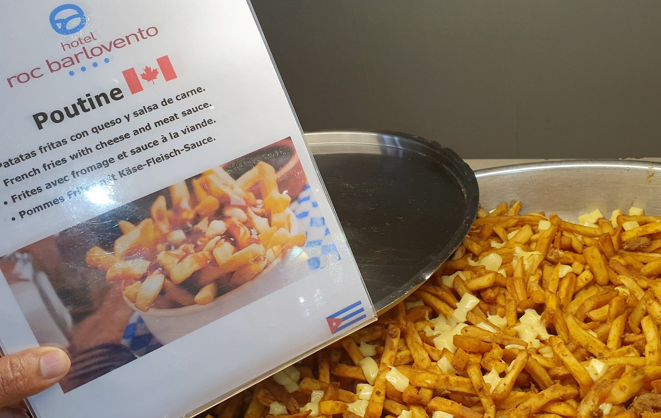
Anexo 5. Plato típico Canadiense I

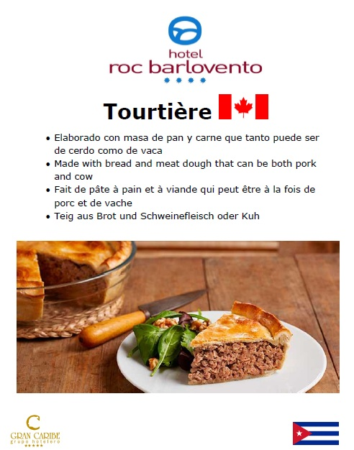
Anexo 6. Plato típico Canadiense II

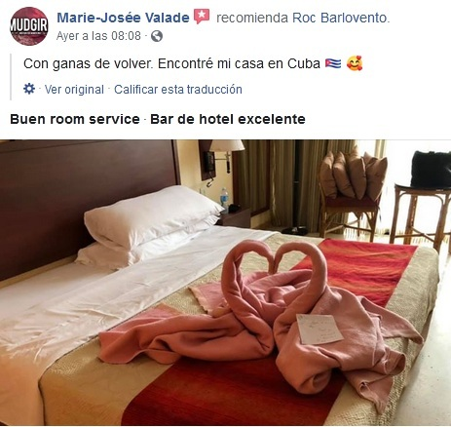
Anexo 7. Opinión Cliente Canadiense
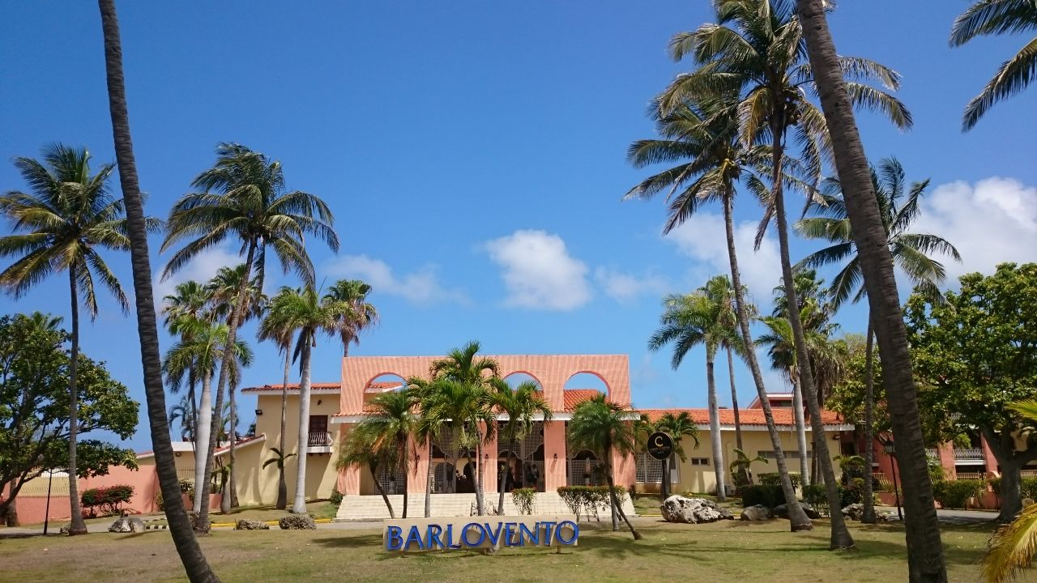
Anexo 8. Entrada Principal

DEPARTAMENTO | OBJETIVO 2019 | REAL 2019
RESTAURANTE BUFFET | 8.85 | 8.90
RESTAURANTES A LA CARTA | 8.90 | 9.14
SNACK BAR / PARRILLADA | 8.50 | 8.72
BARES | 8.75 | 9.13
RECEPCION | 9.03 | 9.10
HABITACIONES | 8.60 | 8.62
Mantenimiento de la habitación | 8.00 | 7.99
ANIMACION | 8.5 | 8.72
JARDINES | 9.0 | 9.05
PISCINA | 9.3 | 9.09
AREAS COMUNES | 9.0 | 9.08
Seguridad | 9.2 | 9.35
Anexo 9. Índice de satisfacción interna 2019

2019 | Animación | Recep | Confort Habitaciones | Alimentos | Bebidas | Tiendas | Higiene | Dominio idiomático | Punto náutico | Calidad del servicio | ISG Hotel
Hotel Barlovento | ISG | ISG | ISG | ISG | ISG | ISG | ISG | ISG | ISG | ISG | ISG Hotel
Promedio del año por depatamento | 4,16 | 4,43 | 4,02 | 3,90 | 4,32 | 4,12 | 4,33 | 4,33 | 4,47 | 4,39 | 4,24

Anexo 10. Resumen Satisfacción Encuesta Frontera 2019

Etiqueta posicionada por la marca Roc Hotels en sus cuentas en redes sociales que cuentan con cientos de miles de seguidores, así insertamos al Roc Barlovento en dichas conversaciones y damos notoriedad a la Marca Roc Barlovento.

